**Mittelalterliches Leben und Denken – Niveau A**

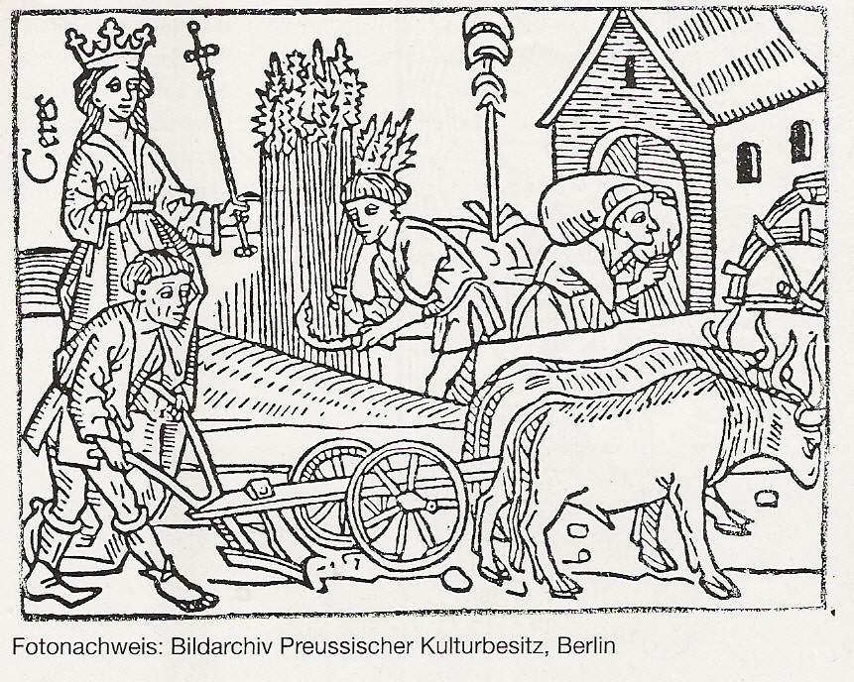

Quelle: Universität Köln / Bartels, Adolf / Leipzig: Diederichs 1900  
http://www.digitalis.uni-koeln.de/



**Teil I – Bestandesaufnahme**

1. Schritt: Schau dir das Bild gut an.

2. Schritt: Beschreibe, was du auf dem Bild sehen kannst.

3. Schritt: Nimm eine gut sichtbare Farbe zur Hand und kreise diejenigen Bildelemente ein, welche dir besonders auffallen.

**Teil II – Interpretation**

1. Was könnten diejenigen Bildelemente, welche du soeben als besonders eingestuft und eingekreist hast, bedeuten?

2. Um welche Personen handelt es sich im Bild?

3. Was wird dem Betrachter mit diesem Bild aufgezeigt?

**Teil III – Stellungsnahme**

1. Was löst dieses Bild in dir aus?

2. Was hältst du von dieser Lebensweise?

3. Welchen Titel würdest du dem Bild geben?

**Mittelalterliches Leben und Denken – Niveau A**

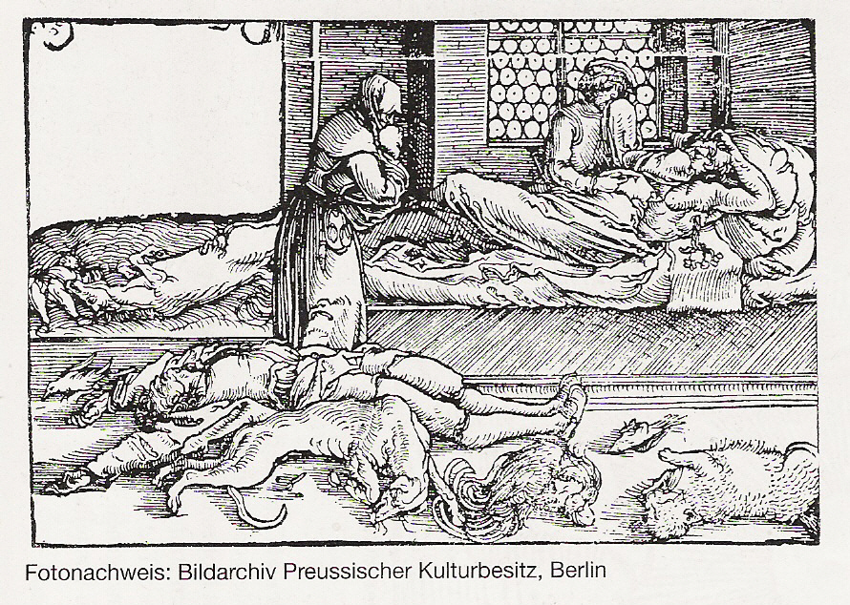

Quelle: CC-Lizenz 3.0 **(BY/NC/SA)**: bpk / Deutsches Historisches Museum / Sebastian Ahlers   
https://www.bpk-bildagentur.de Bild-Nr.:50215263



**Teil I – Bestandesaufnahme**

1. Schritt: Schau dir das Bild gut an.

2. Schritt: Beschreibe, was du auf dem Bild sehen kannst.

3. Schritt: Nimm eine gut sichtbare Farbe zur Hand und kreise diejenigen Bildelemente ein, welche dir besonders auffallen.

**Teil II – Interpretation**

1. Was könnten diejenigen Bildelemente, welche du soeben als besonders eingestuft und eingekreist hast, bedeuten?

2. Um welche Personen handelt es sich im Bild?

3. Was bringt dieses Bild zum Ausdruck?

**Teil III – Stellungsnahme**

1. Was löst dieses Bild in dir aus?

2. Was hältst du von dieser Lebensweise?

3. Welchen Titel würdest du dem Bild geben?

**Mittelalterliches Leben und Denken – Niveau A**



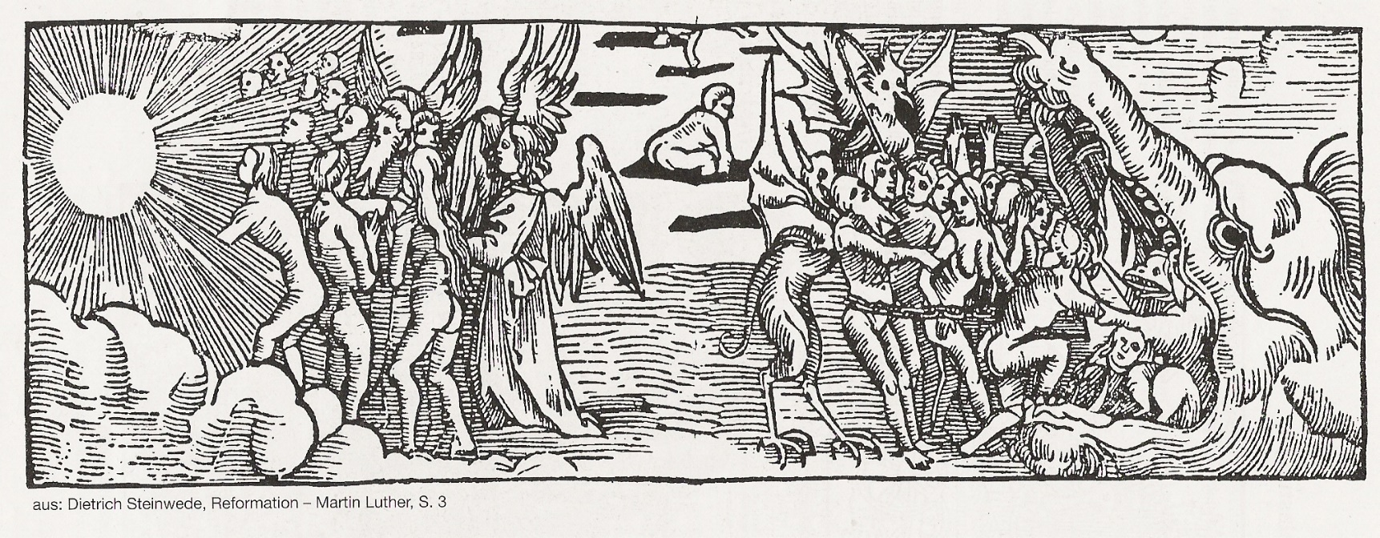

**Teil I – Bestandesaufnahme**

1. Schritt: Schau dir das Bild gut an.

2. Schritt: Beschreibe, was du auf dem Bild sehen kannst.

3. Schritt: Nimm eine gut sichtbare Farbe zur Hand und kreise diejenigen Bildelemente ein, welche dir besonders auffallen.

**Teil II – Interpretation**

1. Was könnten diejenigen Bildelemente, welche du soeben als besonders eingestuft und eingekreist hast, bedeuten?

2. Um welche Personen handelt es sich im Bild?

3. Was wird dem Betrachter mit diesem Bild aufgezeigt?

**Teil III – Stellungsnahme**

1. Was löst dieses Bild in dir aus?

2. Was hältst du von dieser Lebens- und Denkweise?

3. Welchen Titel würdest du dem Bild geben?

**Mittelalterliches Leben und Denken – Niveau A**



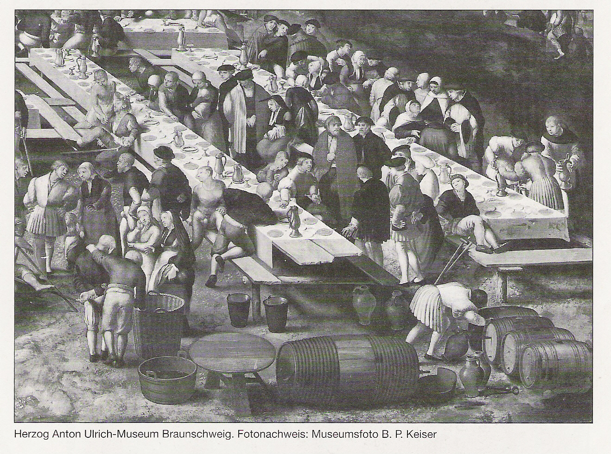

Das Gleichnis vom großen Gastmahl / Braunschweiger Monogrammist um 1535 / Herzog Anton Ulrich-Museum, Braunschweig / Fotonachweis: Museumsfoto B. P. Keiser

**Teil I – Bestandesaufnahme**

1. Schritt: Schau dir das Bild gut an.

2. Schritt: Beschreibe, was du auf dem Bild sehen kannst.

3. Schritt: Nimm eine gut sichtbare Farbe zur Hand und kreise diejenigen Bildelemente ein, welche dir besonders auffallen.

**Teil II – Interpretation**

1. Was könnten diejenigen Bildelemente, welche du soeben als besonders eingestuft und eingekreist hast, bedeuten?

2. Um welche Personen handelt es sich im Bild?

3. Was bringt dieses Bild zum Ausdruck?

**Teil III – Stellungsnahme**

1. Was löst dieses Bild in dir aus?

2. Was hältst du von dieser Lebensweise?

3. Welchen Titel würdest du dem Bild geben?